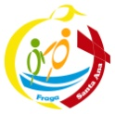 HABITOS SALUDABLES EJERCICIOS Y TAREAS

Los nutrientes se encuentran en los alimentos que tomamos y son imprescindibles
para nuestro desarrollo porque nos aportan energía, materiales de construcción
y nos ayudan a estar sanos.

1

- Completa con las siguientes palabras.

sustancias – hidratos de carbono – vitaminas –
minerales – útiles – alimentos

· Los nutrientes son las que se encuentran

en los y que nos resultan .

· Los principales tipos de nutrientes son las grasas, los ,

las proteínas, las y las sales .

2222 2 Observa la fotografía y contesta las siguientes preguntas.
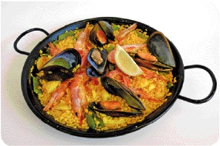
· ¿Qué alimentos distingues?

· ¿Cuál de ellos contiene hidratos de carbono?

· ¿Y proteínas?

· Si después de comer este plato quisiéramos tener un aporte de vitaminas,

¿qué tipo de postre elegirías?

· ¿Y si prefirieras un postre rico en calcio?

HABITOS SALUDABLES EJERCICIOS Y TAREAS

3

3. Relaciona cada fotografía con sus principales características nutricionales.

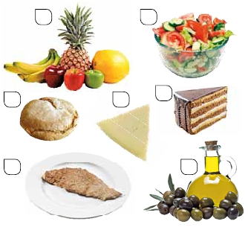
A

B

· Nos proporcionan energía.

·

C D E

F G

· Nos ayudan a crecer y a reparar
nuestro cuerpo.

·

· Nos aportan fibra y muchas vitaminas.

·

4 4. Subraya la parte de cada oración que consideres incorrecta y escríbela
de nuevo de forma correcta.

· Las vitaminas son sustancias que tenemos que tomar para estar sanos. Una de ellas,
el calcio, es muy importante para la formación de los músculos.

· Las grasas nos proporcionan energía, aunque menos que los hidratos de carbono.
Algunas son de origen animal, como el aceite de oliva, y otras son de origen vegetal,
como la mantequilla.

· La fibra nos proporciona energía y materiales de construcción. Se encuentra
en las frutas y verduras y en los alimentos integrales.

.

HABITOS SALUDABLES EJERCICIOS Y TAREAS

Los hábitos que nos ayudan a cuidar nuestra salud son los siguientes:
− Cuidar nuestra postura para no dañar la espalda.
− Practicar ejercicio físico, para mejorar la salud del cuerpo y la mente.
− Cuidar nuestra higiene, pues evita enfermedades.
− Dedicar tiempo al ocio, a solas, con amigos y en familia.
− Dormir lo suficiente, alrededor de diez horas.

1 5. Rodea las posturas correctas y tacha las incorrectas. Luego, explica por qué
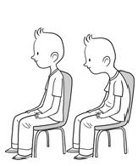
son correctas las posturas que has elegido.
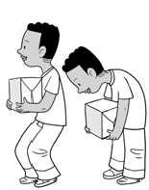
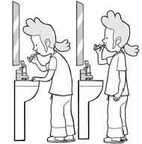

2 6. ¿Cuándo es conveniente lavarse las manos? Tacha la opción incorrecta y copia
las correctas para completar la oración.

- Antes de comer
- Después de ir al baño
- Despues de jugar con una mascota
- Antes de dormir

Hay que lavarse las manos

.

BLOQUE

HABITOS SALUDABLES EJERCICIOS Y TAREAS

La dieta es el conjunto de alimentos que ingiere una persona. Es recomendable tomar
alimentos variados y reducir el consumo de aquellos que contienen mucha azúcar
y grasa.
Una dieta saludable tiene que ser suficiente y equilibrada. La rueda de los alimentos
nos permite organizar los alimentos y diseñar una dieta adecuada que nos
proporcione todos los nutrientes que necesitamos.

1 7. Completa el texto con las siguientes palabras.

bebidas – conjunto – alimentos – equilibrada – saludable

La dieta es el de todos los , incluyendo

las comidas y las , que toma una persona. Una dieta

debe ser suficiente y .

8. ¿Qué características debe cumplir una dieta suficiente y equilibrada?

3 9. Subraya la opción más saludable y explica brevemente el porqué de tu elección.

· Carne roja o carne de ave.

· Aceite de oliva o tocino.

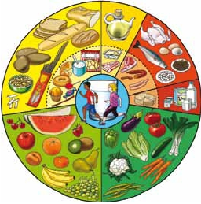
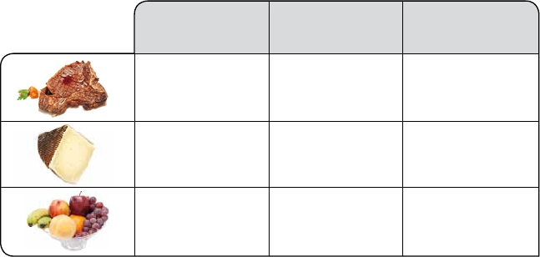
HABITOS SALUDABLES EJERCICIOS Y TAREAS.

10. Contesta las siguientes preguntas.

· ¿Qué se representa en la rueda de los alimentos?

· ¿Qué alimentos debemos tomar más?

· ¿Por qué hay alimentos que se representan más pequeños que otros?

· ¿En qué lugar de la rueda se aconseja beber mucha agua y hacer ejercicio?

11. Observa las fotografías y completa la tabla.

Grupo al que
pertenece

Alimento rico
en…

Consumo ocasional
o diario

